ФИО: Содиков Фарход Фирдавсович  
Группа: ПИ19-1  
Вариант: 20. Производственно-торговое предприятие (производство и торговля парфюмерно-косметическими изделиями)  
Лабораторная работа: №4

Тема лабораторной работы: МЕХАНИЗМ ЗАПРОСОВ В СИСТЕМЕ 1С: ПРЕДПРИЯТИЕ. ОБРАБОТКИ И ОТЧЕТЫ

1. Добавьте в состав конфигурации новую подсистему (Имя = Отчеты, Синоним = Отчеты по организации), которая будет предоставлять пользователю доступ ко всем объектам конфигурации типа Отчет.

1. Выполните пример по созданию отчета ПоставщикиНоменклатуры (с двумя вариантами представления данных)

Для справочника «Номенклатура»:

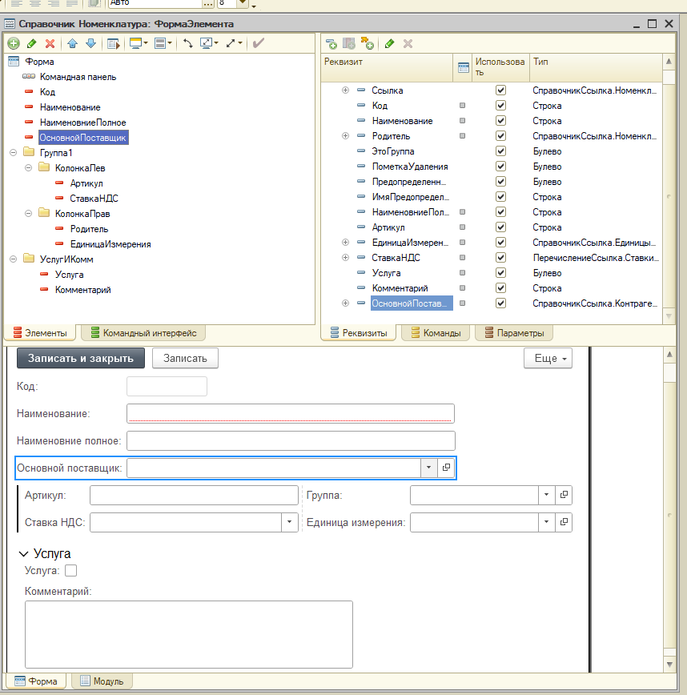

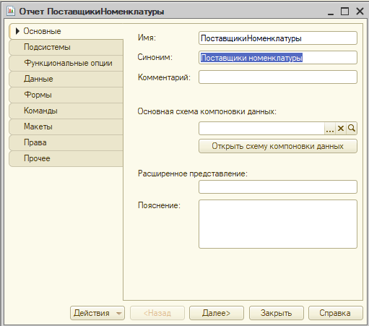

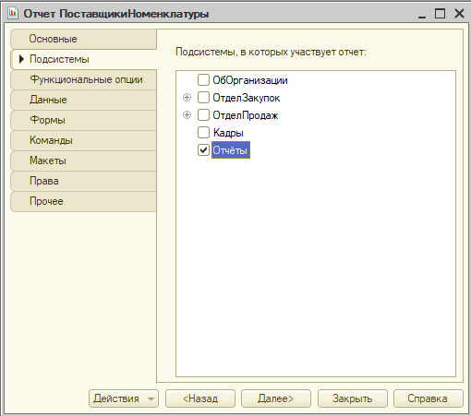

Тип представления данных «Основной»

Тип представления данных «ПоГруппировке»:

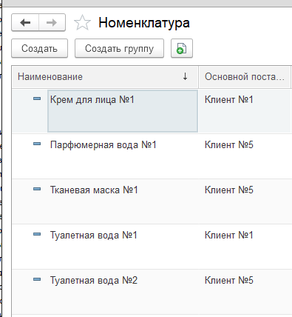

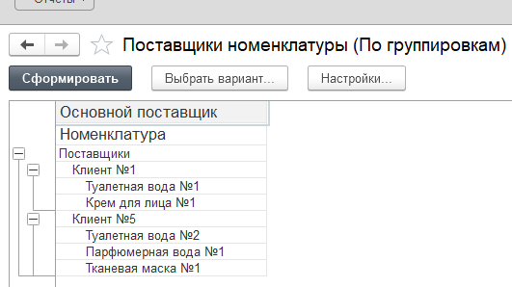

1. Создайте отчет с именем ПродажиТоваровПоДокументам. Отчет отражает данные о продажах товаров (в количественном и суммовом выражении) в разрезе клиентов и номенклатурных позиций за заданный пользователем период. Обратите внимание, что в шапке отчета поля схемы компоновки Количество, Сумма и Сумма НДС объединены в группу Показатели продаж. Источник данных для построения отчета – табличные части докумен-тов РеализацияТоваровУслуг. Данные о продажах товаров из непрове-денных документов не должны попадать в отчет.

Границы периода, за который нужно сформировать отчет, передаются в запрос через параметры НачалоПериода и КонецПериода (тип Дата, состав Дата). Необходимо предусмотреть автоматическое приведение даты, заданной в поле КонецПериода, к концу дня.

Вариант отчета содержит группировки по клиенту и номенклатуре, а также итоги по каждому клиенту и в целом по всему отчету.

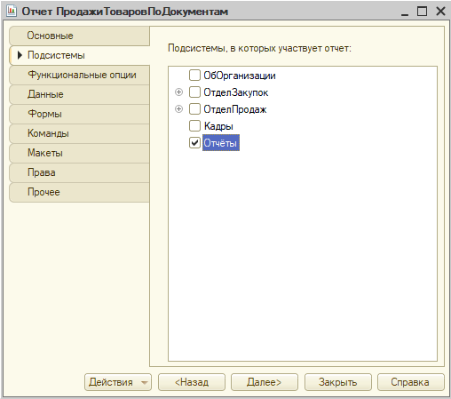

1. Выполните пример по созданию отчета ОстаткиВзаиморасчетов.

Создадим «Выписку Банка»:

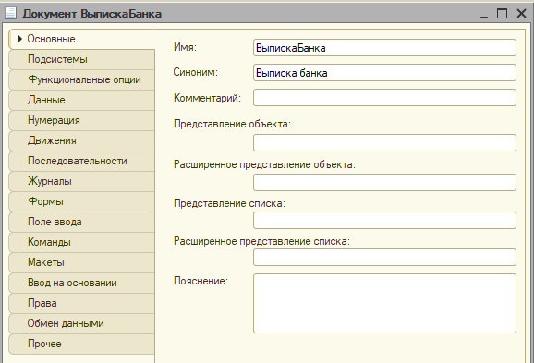

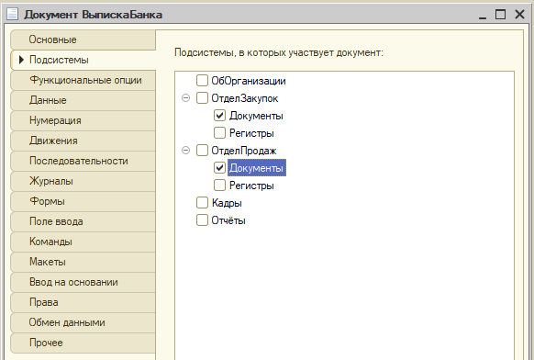

Создадим «Взаиморасчёты»:

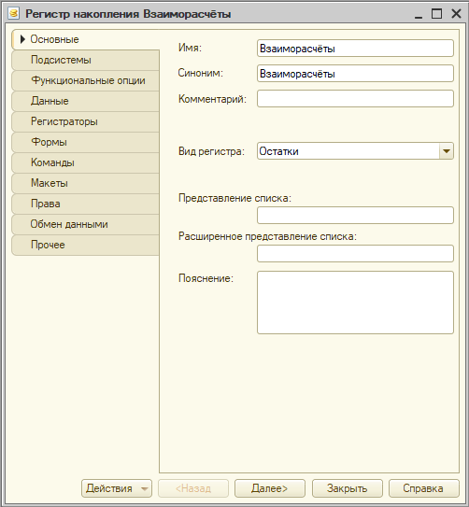

Проведение документа «ВыпискаБанка»:

Проведение документа «ПоступлениеТоваров»:

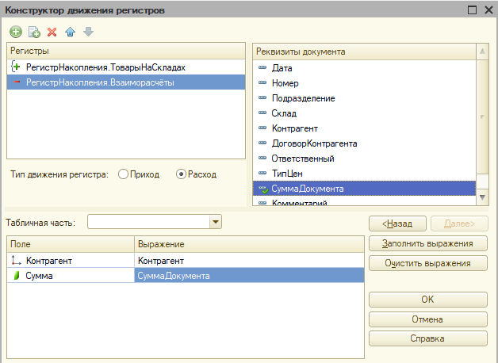

Проведение документа «РеализацияТоваровИУслуг»:

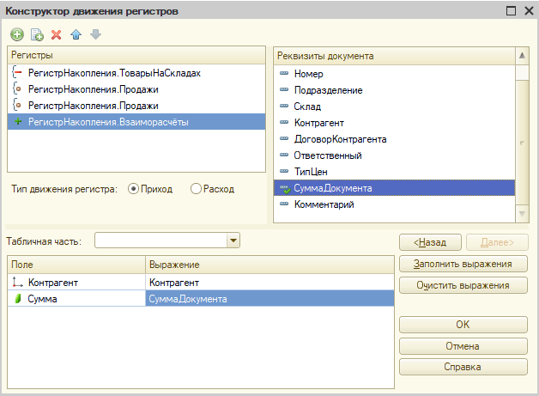

Отчёт «ОстаткиВзаиморасчетов»:

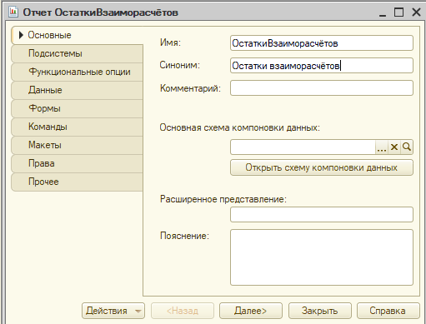

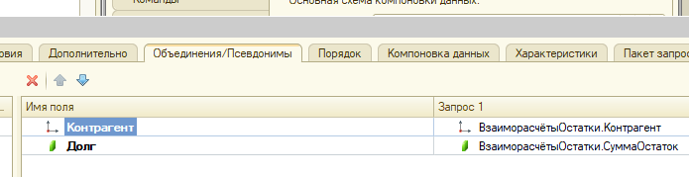

1. Создайте отчет с именем ПродажиТоваров. В п.3 содержания работы для получения данных о продажах были использованы табличные части документов. Реализуйте задание более корректным способом (на основе виртуальной таблицы соответствующего регистра накопления). Форма отчета аналогична рис. 103.

Совет. На результат запроса наложите условие (через параметры виртуальной таблицы): в отчете не должны отражаться суммы за оказание услуг. Все числовые поля выборки переведите в ресурсы. Предусмотрите возможность получения в отчете оборотов продаж за определенный период (используйте параметры НачалоПериода и КонецПериода виртуальной таблицы Обороты). Тип отчета – список, по полю Контрагент производится группировка данных.

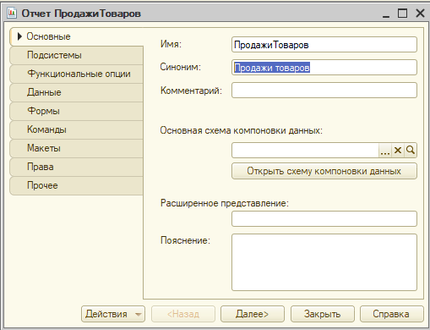

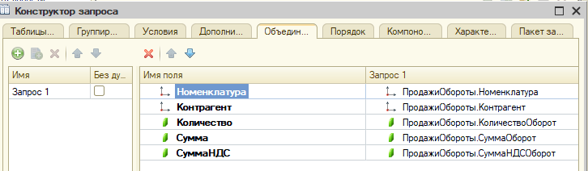

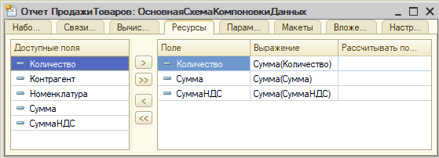

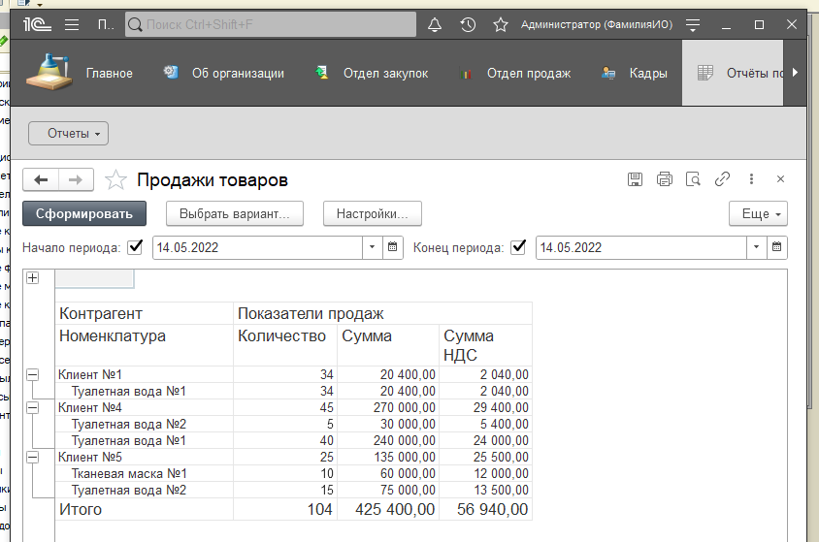

1. Создайте отчет с именем ПродажиНоменклатурыДокумента, реа-лизующий вывод информация о продажах (в количественном и суммо-вом выражении) тех товаров, которые содержатся в табличной части документа РеализацияТоваровУслуг, указываемого в качестве параметра в форме отчета. Используйте подзапрос в параметрах виртуальной таблицы (рис. 88, 89).

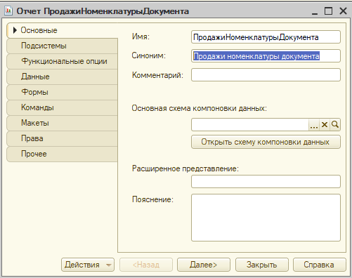

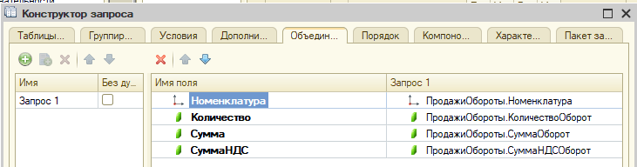

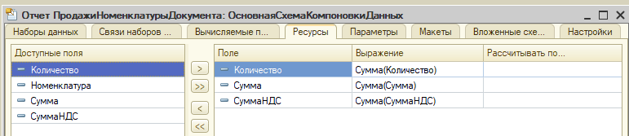

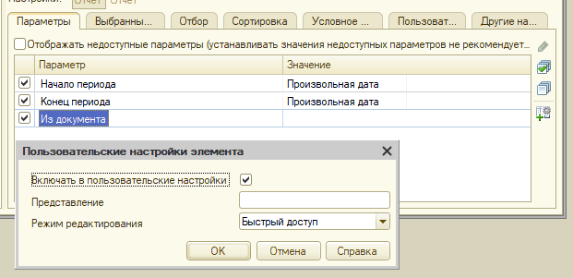

1. Добавьте в состав конфигурации новый отчет копированием отчета, созданного по п.5. Имя нового объекта – СводныйОтчетОПрода-жахТовара. Отчет содержит один вариант с тремя способами представления информации о продажах: 1) в виде таблицы, по строкам – товары, по колонкам – контрагенты; 2) в виде линейного списка, по клиентам и без разделения на номенклатуру; 3) в виде списка, по клиенту и в разрезе номенклатуры. Обратите внимание, что каждая часть отчета содержит свой заголовок. Заголовки можно задать в конструкторе схемы компоновки данных на вкладке Настройки (список параметров Другие настройки).

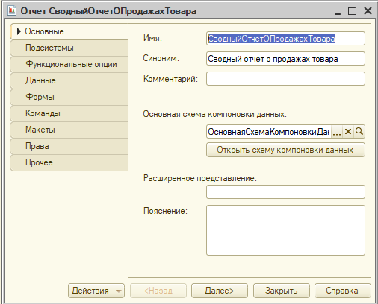

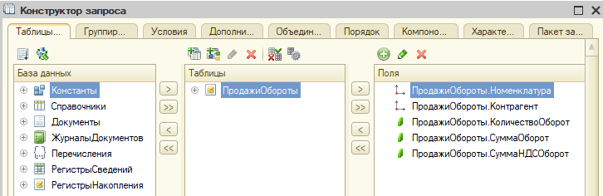

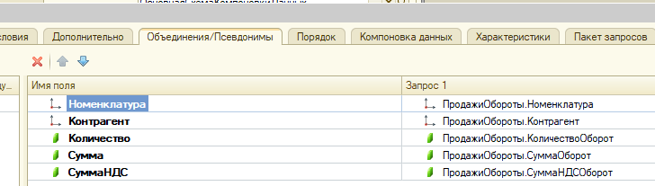

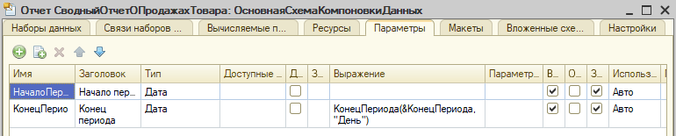

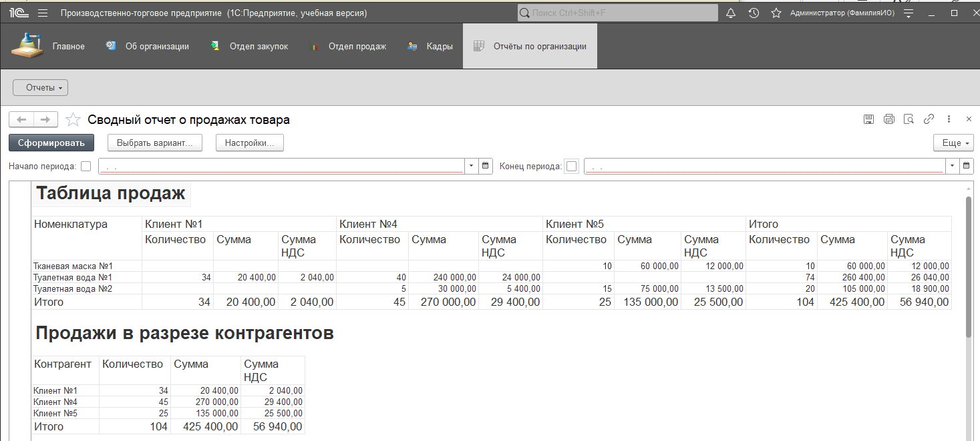

1. Создайте новый отчет ПродажиДиаграмма. Источник данных – виртуальная таблица оборотного регистра накопления Продажи. Поля выборки: Контрагент, Номенклатура, СуммаВключаяНДС (вычисляемое поле, получаемое как сумма полей СуммаОборот и СуммаНДСОборот). Отчет предполагает один вариант представления данных, включающий три диаграммы, которые позволят анализировать данные о продажах в различных разрезах (см. рисунки 110-112). Каждая диаграмма сопровождается разными заголовками с параметрами: 1) Выручка по клиентам за период [НачалоПериода]-[КонецПериода]; 2) Продажи по клиентам в разрезе номенклатуры за период [НачалоПериода]-[КонецПериода]; 3) Продажи в разрезе номенклатуры за период [НачалоПериода]-[КонецПериода].

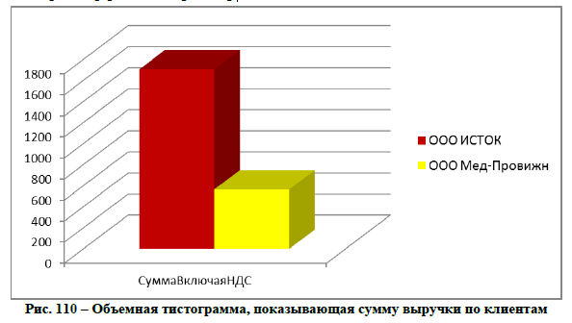

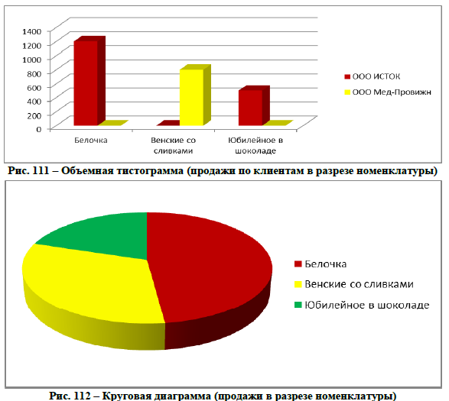

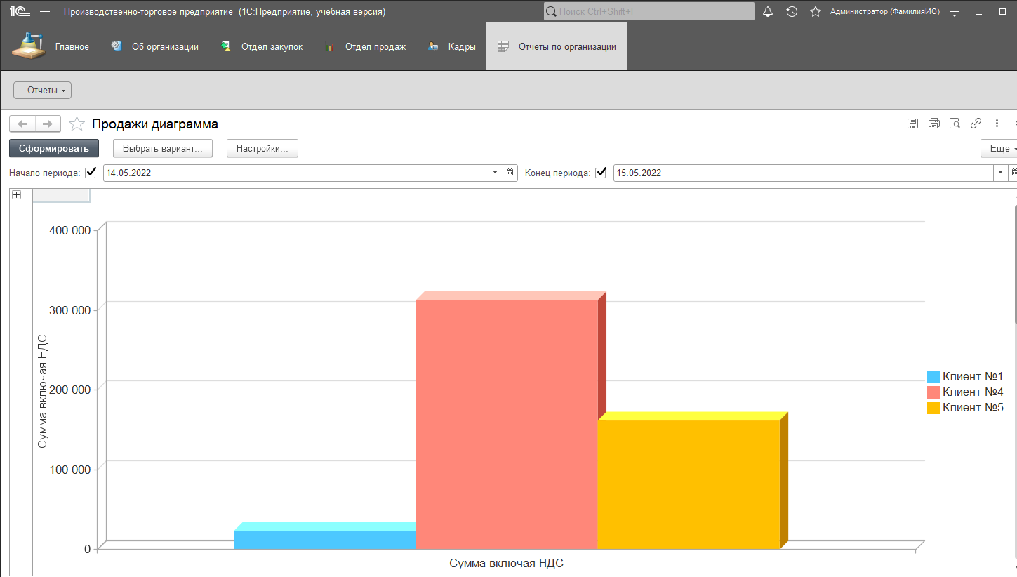

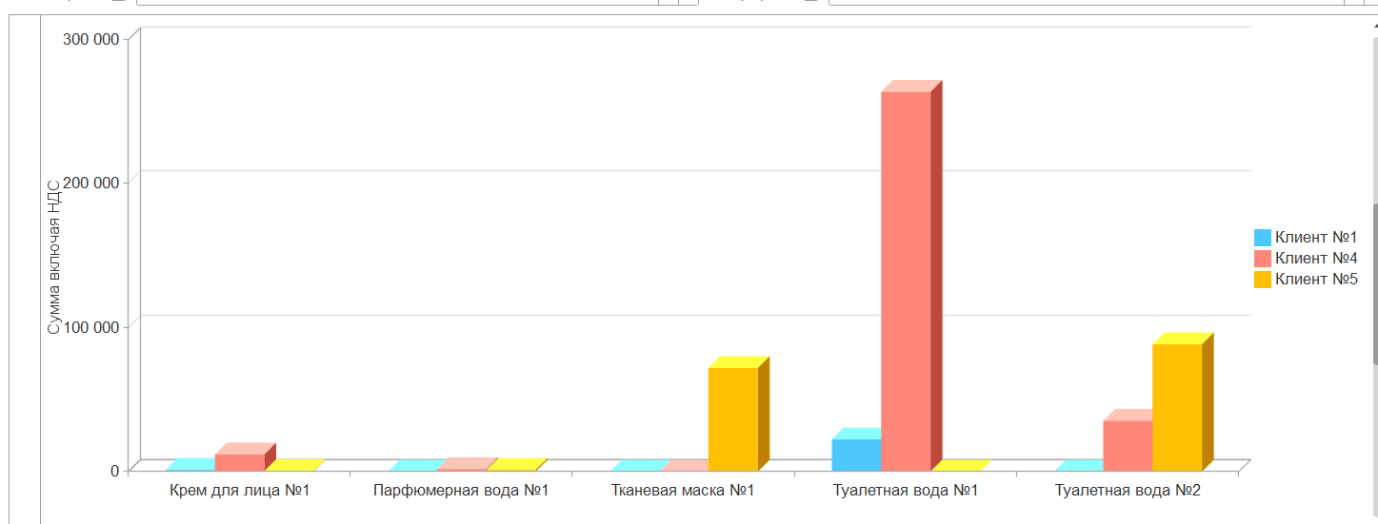

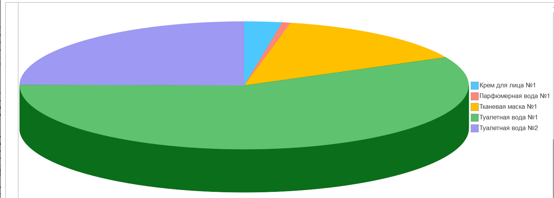

1. Реализуйте отчет ГрафикПродаж по примеру (рис. 98). Отчет отражает график продаж по дням в разрезе клиентов.

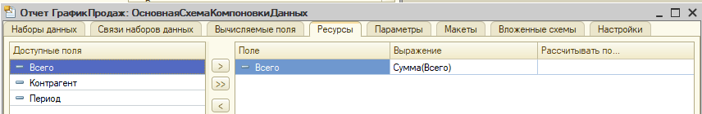

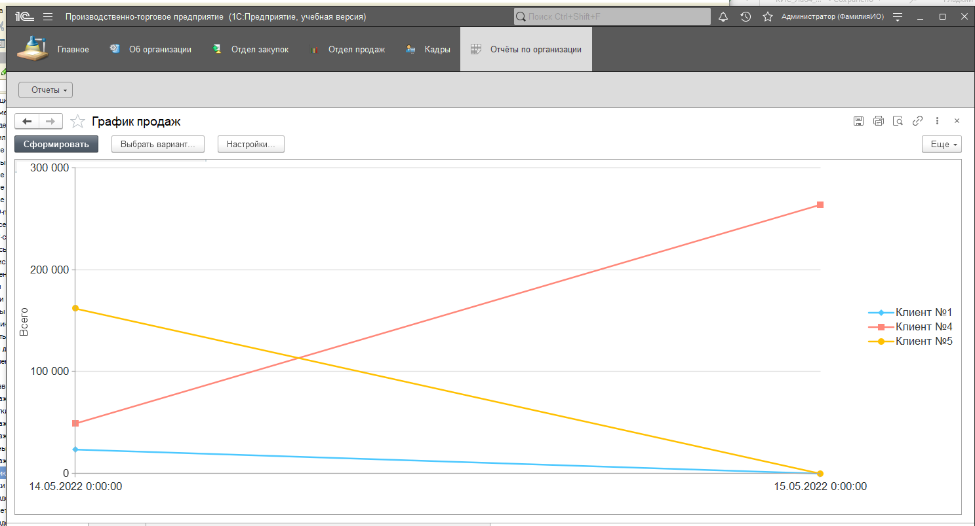

1. Создайте отчет ОстаткиТоваровНаСкладах. Отчет отражает остатки товаров в количественном и суммовом (включая сумму НДС) выражении в разрезе складов. Пользователь должен иметь возможность указать период, на который формируется отчет.

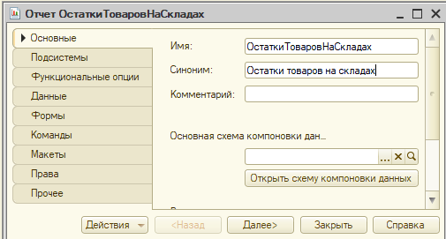

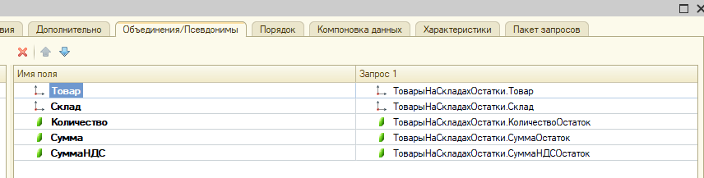

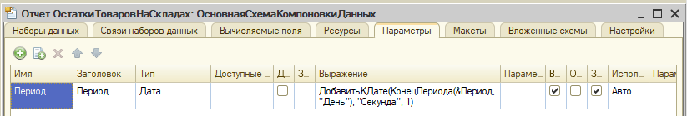

1. Расположите в командном интерфейсе созданные отчеты в порядке их следования в содержании работы.

1. Ознакомьтесь с инструментами пользовательского режима, которые позволяют настраивать отчеты (сортировка, отборы, условное оформление, изменение типа диаграммы). В отчет занести примеры настройки форм отчетов из пользовательского режима.

Отчёт «ОстаткиТоваровНаСкладах»:

1. Для отчета о продажах товаров, созданного в п.5, добавьте в схему компоновки новый параметр – ЕдиницаИзмерения. С помощью условного оформления настройте выбор представления данных в столбцах Сумма и Сумма НДС (рубли, копейки; рубли; тыс. руб.).



